ĐƠN VỊ THÔNG TIN THUỐC BV PHCN - THÁNG 10/2025

Diệp Hạ Châu Caps

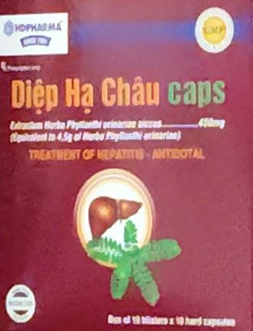

Thành phần:
- Thành phần hoạt chất: Cao khô Diệp hạ châu 10:1……………….450 mg.
(Tương đương 4,5 g diệp hạ châu).
- Thành phần tá dược: Avicel PH 101, Talc, Magnesi stearat, Nipagin, Nipasol…….. vừa đủ 1 viên.
Chỉ định:
- Điều trị viêm gan, thiểu năng gan, viêm gan gây mệt mỏi, ăn khó tiêu, vàng da, bí đại tiêur tiện, táo bón.
- Tiêu độc trong các trường hợp: Đinh râu, mụn nhọt, viêm thần kinh da, lở ngứa.
Chống chỉ định:
- Mẫn cảm với bất cứ thành phần nào của thuốc.
- Phụ nữ có thai và cho con bú.
Liều dùng và cách dùng:
Liều dùng:
- Người lớn: Mỗi lần uống 2 viên x 2 lần/ngày.
- Trẻ em: 1 viên/lần x 2 lần/ngày.
- Thời gian điều trị: Mỗi đợt điều trị 2- 3 tháng hoặc theo chỉ dẫn của bác sỹ.
Cách dùng: Uống thuốc sau khi ăn
Thận trọng:
- Thận trong cho nam giới có ý định sinh con.
Tác dụng không mong muốn:
- Chưa có báo cáo.
Tương tác với những thuôc khác:
- Chưa có báo cáo
Sử dụng thuốc cho phụ nữ có thai và cho con bú:
- Không dùng thuốc cho phụ nữ có thai và cho con bú.
Đơn giá: 1.650 đồng/viên.
DS . Nguyễn Thị Hường

